TABLA A.
QUIEN GANA EN LA ELECCIÓN 2024
1) Frente Amplio por México (PAN-PRI-PRD) | 2) Juntos Haremos Historia (Morena-PT-Partido Verde) | 3) Movimiento Ciudadano MC
TABLA B.
¿POR CUÁL PARTIDO POLÍTICO VOTARÍA?
1) PAN |  | 2) PRI |  | 3) PRD
4) PT | 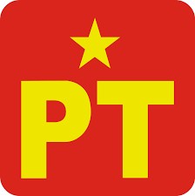 | 5) VERDE |  | 6) MOVIMIENTO CIUDADANO
7) MORENA |  | 8) NUEVA ALIANZA |  | 9) ENCUENTRO SOLIDARIO
10) REVOLUCION POLULAR DE ZACATECAS |  | 11) MOVIMIENTO ALTERNATIVA ZACATECAS | 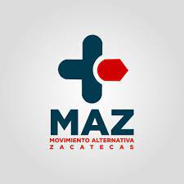 | 12) PARTIDO FUERZA POR MÉXICO ZACATECAS
13. No me identifico con ningun partido |  |  | 14. Depende del Candidato
TABLA C. ASPIRANTES A PRESIDENTE MUNICIPAL DE OJOCALIENTE POR MORENA – PARTIDO VERDE
1) Emily Serafín | 2) Álvaro Medellín
3) Miguel Ángel “La Bimba” | 4) Mtra. Magdaly Zambrano
5) Ernesto Rodríguez | 6) Osvaldo Chávez
7) Betty López | 8) Ricardo Guevara Camarillo
9) Mónica Meza | 10) Fernando Velásquez
TABLA D. PRESIDENCIA MUNICIPAL
 | 1) Iván Husáin Vitar Soto | 2) Glendy de la Rosa |  |  | 3) Juan Zambrano |  | 4) Mtra. Magdaly Zambrano
5) Osvaldo Chávez |  |  | 6) María de Jesús Hernández "Mtra. Chuya" | 7) Ricardo Guevara
TABLA F.
DIPUTADOS LOCALES
1) Iván Husáin Vitar Soto | 2) Jehú Salas | 3) Humberto Rincón | 4) Daniel López

TABLA G. ASPIRANTES A LA PRESIDENTE DE LA REPUBLICA
1) Xóchitl Gálvez | 2) Claudia Sheinbaum

